PROIECT DIDACTIC
Clasa a V-a
Informatică și T.I.C.

Proiect didactic realizat de Anișoara Apostu, profesor Digitaliada, revizuit de Radu Tăbîrcă, inspector școlar Informatică

Textul și ilustrațiile din acest document sunt licențiate de Fundația Orange conform termenilor și condițiilor licenței Attribution-NonCommercial-ShareAlike 4.0 International (CC BY-NC-SA 4.0) care poate fi consultată pe pagina web https://creativecommons.org/licenses/by-nc-sa/4.0/

Disciplina: Informatică și T.I.C.
Clasa a V-a
Lecția: Algoritmi
Tipul lecţiei: evaluarea cunoștințelor / deprinderilor
Durata: 50 min
Competenţe specifice:
  - definirea și exemplificarea noțiunii de algoritm;
  - definirea noțiunii de dată, clasificarea datelor (date de intrare, date de ieșire și date de manevră);
  - manifestarea creativă prin utilizarea unor aplicații simple de construire a unor jocuri digitale.
  - utilizarea eficientă a unor componente software.
Competențe derivate:
- C1 - descrierea în limbaj natural a algoritmilor pentru rezolvarea unor situații din viața cotidiană;
- C2 - identificarea datelor cu care lucrează algoritmii și tipul lor (date de intrare, date de ieșire și date de manevră), în scopul utilizării acestora în prelucrări;
- C3 - enumerarea și precizarea caracteristicilor fiecărui tip de structură;
- C4 - enumerarea și exemplificarea pașilor rezolvării unor probleme.
Strategii didactice
- Metode și procedee didactice: conversația, jocul didactic, explicația
- Resurse materiale:
- laptop, videoproiector, tablete sau calculatoare
- aplicaţia Kahoot
- Forme de organizare:
- frontal
- individual

Bibliografie:
- Informatica pentru gimnaziu, Emanuela Cerchez, Marinel Șerban
- www.create.kahoot.it

DESFĂŞURAREA LECŢIEI
ETAPELE  LECŢIEI | COMPETENȚE SPECIFICE | ACTIVITATEA PROFESORULUI | ACTIVITATEA ELEVILOR | STRATEGII DIDACTICE | METODE DE EVALUARE
Moment organizatoric  2 minute |  | Verifică prezența, asigură/pregătește cele necesare pentru desfășurarea activității (fișe de lucru, tablete) | Elevii se pregătesc pentru oră
Reactualizarea cunoștințelor  5 minute |  | Adresează întrebări referitoare la noțiunile teoretice, predate anterior (algoritm, date, tipuri de date, structuri). | Răspund la întrebările profesorului;
Captarea atenţiei elevilor  7 minute |  | Prezintă elevilor, cu ajutorul videoproiectorului aplicația Kahoot și modul de lucru | Se pregătesc cu cele necesare pentru lecţie. | Conversaţia  Explicația
Anunţarea titlului lecţiei şi a obiectivelor  3 minute |  | Scrie titlul lecţiei pe tablă: „Algoritmi. Evaluare.”  şi anunţă obiectivele urmărite în această lecţie. | Elevii ascultă cu atenţie şi scriu titlul în caiete. | Conversaţia
Evaluarea cunoştinţelor/ deprinderilor elevilor  25 minute | C1  C2 | - Pentru a putea aplica testul „Agoritmi” cu aplicaţia Kahoot, se logheză în aplicație cu un cont și o parolă proprie.  - În pagina de start a aplicației, în câmpul Search kahoots!, tastează denumirea testului ”Algorel” aflat la adresa web: https://play.kahoot.it/#/k/1690afaa-06ba-4e44-afb0-5c587a0be1e1  - Accesează testul prin apăsarea butonului PLAY selectează metoda de joc CLASSIC (Player vs player); în fereastra următoare va apărea codul PIN al testului, pe care îl va transmite elevilor.  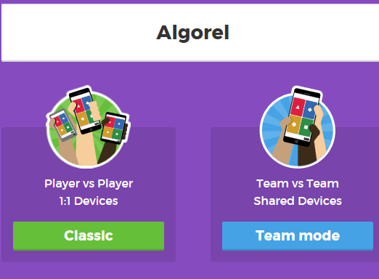  - Precizează elevilor faptul că pot fi întrebări cu două răspunsuri corecte;  - După conectarea tuturor elevilor, pornește testul prin apăsarea butonului START.  - După finalizarea testului de către toți elevii, se salvează punctajele sub forma Rezultate.xlsx, se discuta răspunsurile corecte și rezultatele obţinute;  - Notează elevii în funcţie de punctajul obţinut. | Elevii sunt atenți la explicațiile profesorului  Accesează adresa www.kahoot.it și introduc codul PIN transmis de profesor; în pagina următoare își vor tasta numele în câmpul Nickname, după care vor accesa testul (butonul OK,go!).  - rezolvă testul în perioada de timp alocată;  - discută cu profesorul răspunsurile date.  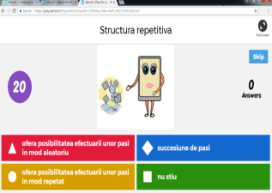 | Explicația | Observarea sistematică a elevilor
Tema |  | Anunţă tema pentru acasă. | Notează tema | Conversația

